ĐẠO ĐỨC( tiết 4 )

CHỦ ĐỀ 1: EM YÊU TỔ QUỐC VIỆT NAM
BÀI 2: EM YÊU TỔ QUỐC VIỆT NAM (TIẾT 1)

1. Năng lực đặc thù: Sau bài học, học sinh sẽ:
- Thực hiện được hành vi, việc làm thể hiện tình yêu Tổ quốc Việt Nam, nghiêm trang khi chào cờ và hát Quốc ca; yêu quý, bảo vệ thiên nhiên; trân trọng và tự hào về truyền thống lịch sử, văn hóa của đất nước.
- Có cảm xúc tự hào khi nghe bài hát Quốc
2. Năng lực chung.
- Năng lực tự chủ, tự học: Biết quan sát, tìm hiểu và kể tên được các tỉnh, thành phố trong cả nước.
- Năng lực giải quyết vấn đề và sáng tạo: Tự tìm hiểu thêm về các tỉnh, thành phố trong cả nước.
- Năng lực giao tiếp và hợp tác: Biết chia sẻ, trao đổi, trình bày trong hoạt động nhóm.
3. Phẩm chất.
- Phẩm chất yêu nước: Có cảm xúc tự hào khi nghe bài hát Quốc Ca.
- Phẩm chất nhân ái: Có ý thức giúp đỡ lẫn nhau trong hoạt động nhóm để hoàn thành nhiệm vụ.
- Phẩm chất chăm chỉ: Chăm chỉ quan sát, suy nghĩ, trả lời câu hỏi liên quan.
- Phẩm chất trách nhiệm: Giữ trật tự, biết lắng nghe, học tập nghiêm túc.
II. ĐỒ DÙNG DẠY HỌC
- Kế hoạch bài dạy, bài giảng Power point.
- SGK và các thiết bị, học liệu phụ vụ cho tiết dạy.
III. HOẠT ĐỘNG DẠY HỌC
Hoạt động của giáo viên | Hoạt động của học sinh
1. Khởi động:
- Mục tiêu:
+ Giúp khơi gợi cảm xúc đạo đức, khai thác kinh nghiệm với các chuẩn mực đạo đức để kích thích nhu cầu tìm hiểu, khám phá tri thức mới.
- Cách tiến hành:
- GV nêu tên trò chơi “Ai nhanh hơn HS lớp 3”  - Tổ chức cho HS tham gia chơi trò chơi, chia lớp thành 4 đội chơi: Lần lượt các đội chơi kể tên các tỉnh, thành phố của đất nước Việt Nam, đội nào kể nhiều và chính xác hơn sẽ thắng cuộc.  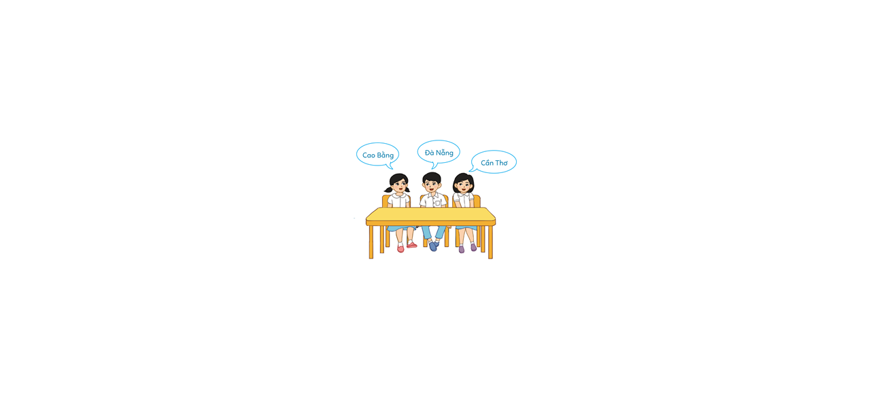  - GV tổng kết trò chơi, nhận xét, tuyên dương.  - GV dẫn dắt vào bài mới. | - HS chia thành các đội.  - Tham gia chơi trò chơi theo hướng dẫn của GV.  - HS lắng nghe.
2. Khám phá:
- Mục tiêu: HS thực hiện được hành vi đúng khi chào cờ.
- Cách tiến hành:
Hoạt động 1: Xác định hành vi không nghiêm trang khi chào cờ. (Làm việc chung cả lớp)  - GV mời HS nêu yêu cầu.  - GV giới thiệu tranh yêu cầu HS quan sát, đọc thầm câu hỏi:  a) Hãy chỉ ra những hành vi không nghiêm trang khi chào cờ?  b) Khi chào cờ, em cần phải làm gì?  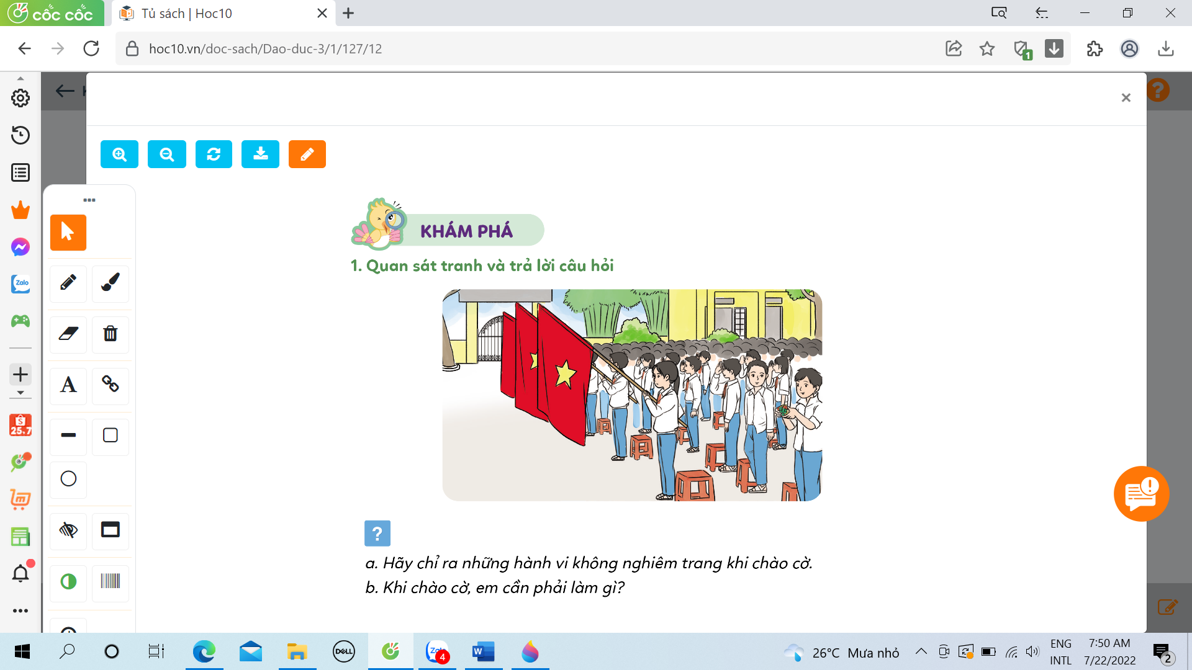  - GV mời 3-5 HS tham gia chào cờ đúng.  - GV mời HS khác nhận xét.  - GV nhận xét, đánh giá. Kết luận những hành vi không nghiêm trang khi chào cờ: trang phục không chỉnh tề, tư thế không đứng nghiêm khi chào cờ, tay không đưa lên theo đúng tư thế chào, làm việc riêng khi chào cờ.  + Khi chào cờ cần thực hiện những thao tác sau: chỉnh đốn trang phục gọn gàng, bỏ mũ, nón xuống, thực hiện động tác chào theo nghi thức, tư thế nghiêm trang, hai tay nắm hờ, mắt hướng về phía chào. | - 1 HS nêu yêu cầu.  - HS quan sát tranh và nhận ra những hành vi không nghiêm trang khi chào cờ.  - HS trả lời câu hỏi.  - 3-5 HS chào cờ đúng.  - HS nhận xét, góp ý, bổ sung câu trả lời của bạn.  - HS lắng nghe.
3. Luyện tập
- Mục tiêu:
+ Học sinh lựa chọn và xác định được những hành vi đúng thể hiện tình yêu thiên nhiên, đất nước.
- Cách tiến hành:
Hoạt động 2: Chọn hành vi đúng thể hiện tình yêu thiên nhiên, đất nước. (làm cá nhân).  - GV mời HS nêu yêu cầu.  - HS quan sát tranh xác định xác định được hành vi đúng trong việc thể hiện tình yêu thiên nhiên, đất nước, biết đưa ra những lời khuyên đối với những bạn có hành vi chưa đúng.  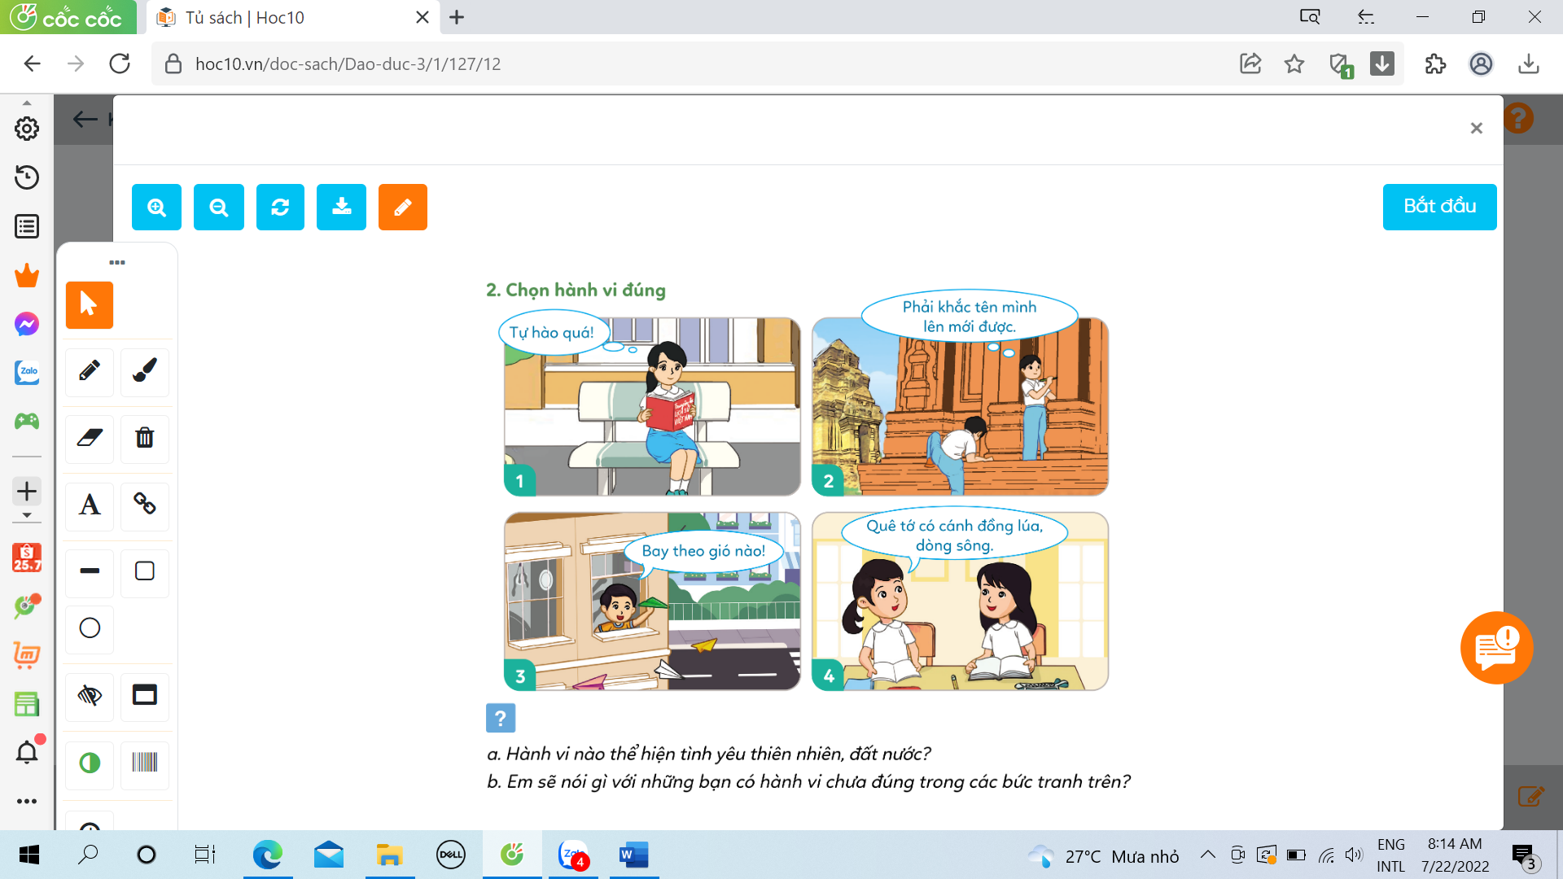  - GV giới thiệu 4 bức tranh, yêu cầu HS quan sát và trả lời câu hỏi:  a) Hành vi nào thể hiện tình yêu thiên nhiên, đất nước?  b) Em sẽ nói gì với những người bạn có hành vi chưa đúng trong các bức tranh trên?  - GV mời HS trình bày theo hiểu biết của mình.  - GV mời HS khác nhận xét.  - GV tuyên dương, chốt nội dung:  + Hành vi thể hiện tình yêu thiên nhiên, đất nước: đọc sách báo để tìm hiểu về lịch sử Việt Nam (tranh 1), tự hào về cảnh đẹp của quê hương Việt Nam (tranh 4).  + Đưa ra một số lời khuyên: không được phá hoại các di tích lịch sử, danh lam thắng cảnh (tranh 2), cần biết giữ cho cảnh quan môi trường xung quanh sạch đẹp (tranh 3). | - 1 HS đọc yêu cầu bài.  - HS quan sát tranh và trả lời câu hỏi.  - 3-4 HS tham gia phát biểu câu trả lời.  - HS nhận xét bổ sung, góp ý.  - Các nhóm nhận xét nhóm bạn.  -HS lang nghe.
3. Vận dụng.
- Mục tiêu:
+ Củng cố kiến thức về thể hiện tình yêu thiên nhiên, đất nước.
+ Vận dụng vào thực tiễn để thực hiện tốt lễ chào cờ và hát Quốc ca.
- Cách tiến hành:
- GV tổ chức vận dụng bằng hình thức thi đua chào cờ đúng nhất. Lớp trưởng điều hành lễ chào cờ.  + GV yêu cầu học sinh chia ra thành các nhóm (3-4 nhóm). Mỗi nhóm thực hành làm lễ chào cờ và hát Quốc ca 1 lượt.  + Mời các thành viên trong lớp nhận xét trao giải cho nhóm chào cờ tốt nhất, hát Quốc ca đúng và hay nhất.  - Nhận xét, tuyên dương | - HS chia nhóm và tham gia thực hành chào cờ.  + Lần lượt các nhóm thực hành theo yêu cầu giáo viên.  + Các nhóm nhận xét bình chọn  - HS lắng nghe,rút kinh nghiệm
4. Điều chỉnh sau bài dạy:
.......................................................................................................................................
.......................................................................................................................................

